☆☆地区パトロール隊

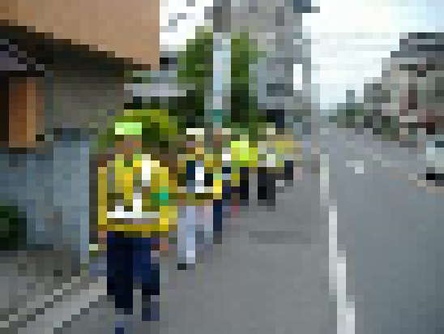

活動地区 | ●●市☆☆区
活動内容 | ○ | パトロール活動（徒歩）
 |  | パトロール活動（青パト）
 | ○ | 子供の見守り活動
 |  | 防犯広報活動
 |  | その他（ ）
ひとこと | ☆☆小学校の通学路での見守り活動や、夜間の防犯パトロールを行っています。

